Игровая деятельность
в развитии познавательных способностей
(из опыта работы)

«Уметь открыть перед ребёнком в окружающем мире что-то одно, но открыть так, чтобы кусочек жизни заиграл перед детьми всеми красками радуги. Оставлять всегда что-то недосказанное, чтобы ребёнку захотелось ещё и ещё раз возвратиться к тому, что он узнал».
В. А. Сухомлинского

Дошкольный возраст — это возраст становления и развития наиболее общих способностей, которые по мере взросления ребенка будут совершенствоваться и дифференцироваться. Одна из наиболее важных способностей — способность к познанию.
Чтобы развитие познавательных способностей дошкольников было эффективным, необходимо не только правильно подобрать для этого необходимые игры и занятия, но и заинтересовать ребенка тем или иным делом. Только в этом случае их развитие будет идти быстрыми темпами, а интерес к окружающему миру ребенка никогда не угаснет! Игра помогает педагогу донести нужный материал в доступной форме.
В работе с детьми воспитательно - образовательный процесс строю так, чтобы он был направлен на развитие познавательных способностей у дошкольников и на их реализацию. Взаимодействие с ребенком направляю на формирование познавательного интереса, самостоятельности и инициативности.
Предметно – пространственная среда в группе и ее центры играют большую роль в развитии познавательных способностей. которые направлены на развитие умственных, познавательных, любознательных социально -коммуникативных качеств детей.
Группа разделена на такие центры как:
1. Центр нравственно – патриотического воспитания и ИКН, в котором представлен мини музей «Моя Малая Родина» знакомит детей с культурой и традициями русского народа и народа мари, активизирует у детей познавательный интерес в этом направлении.

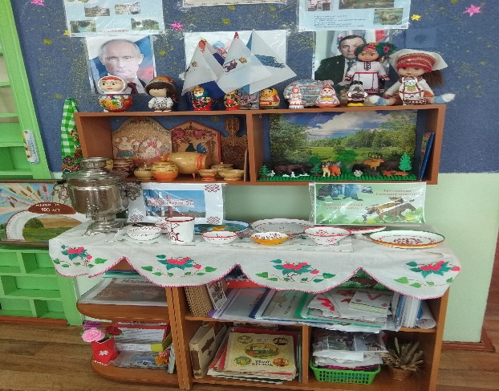
Центр содержит:
1) Альбомы:
- «Москва – столица нашей Родины»,
- «Йошкар-Ола – столица нашей Республики»,
- «Город Волжск»,
- «Марийские сувениры и обереги»,
- «Марийская вышивка».
2) Набор русских и марийских матрешек;
3) Куклы в национальном марийском костюме;
4) Макет Национального парка «Марий Чодра»
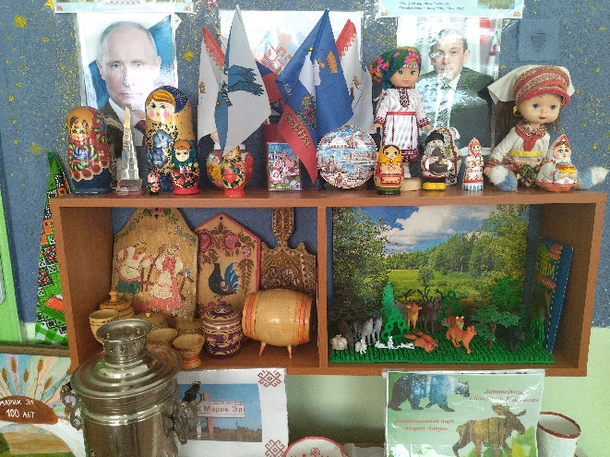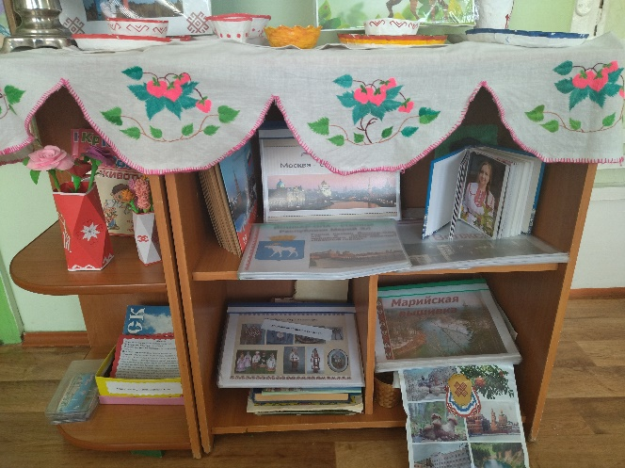
5) Посуда с марийским национальным орнаментом;
6) Картотека марийских подвижных игр;
7) Литература народа мари;
2. Центр сенсорики стимулирует сенсомоторные функции, активизирует мышление, внимание, память.
Центр содержит материалы и игры для развития тактильных ощущений: -различного вида шнуровки, вкладыши, застёжки, прищепки, пирамидки разных размеров, лабиринты, счёты, мелкий и крупный конструктор, конструктор ЛЕГО, крупная и мелкая мозаика, логические игры.
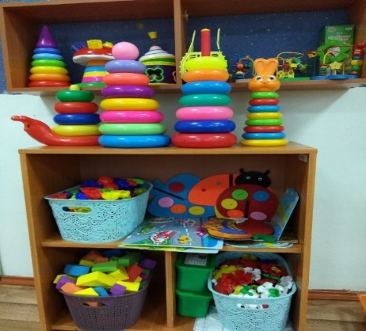
Игры в этом центре способствуют знакомству детей не только со свойствами различных предметов, но и с представлениями о форме, величине, цвете. Кроме того, во время игр развивается мелкая моторика кистей и пальцев рук. Дети учатся сопоставлять одни предметы с другими, выделяя сходства разных предметов запоминают сенсорные эталоны.
3. Познанию окружающего мира помогает и Центр безопасности группы, в котором с помощью игр у детей формируются знания с правилами дорожного движения, пожарной безопасности, а также поведения в различных жизненных ситуациях.
Этот центр содержит: модели спецтехники, макет светофора, дорожные знаки, литература для беседы с детьми, макет дороги, загадки о транспорте, рули.
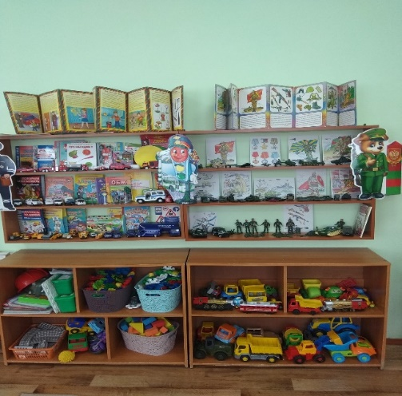
4. Музыкальный Центр и Центр театрализации- направлен на эмоциональное благополучие ребенка, развитие творческих способностей, проявление познавательного интереса к театральным спектаклям, желания импровизировать в пении, танцах, играх.
В центре собраны: различные музыкальные инструменты, несколько видов театра, шапочки овощей, животных, театральные маски и костюмы.
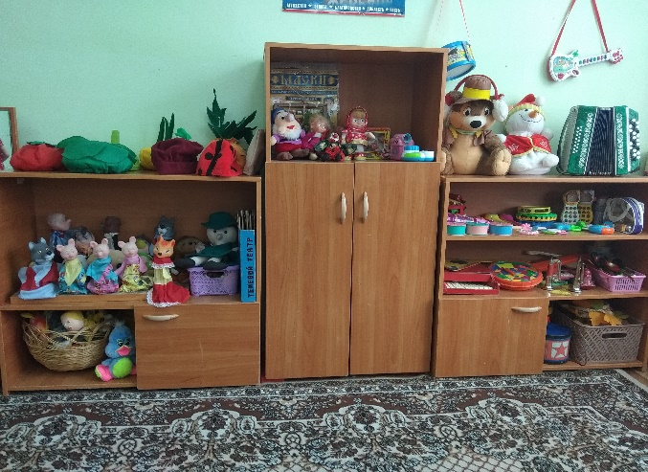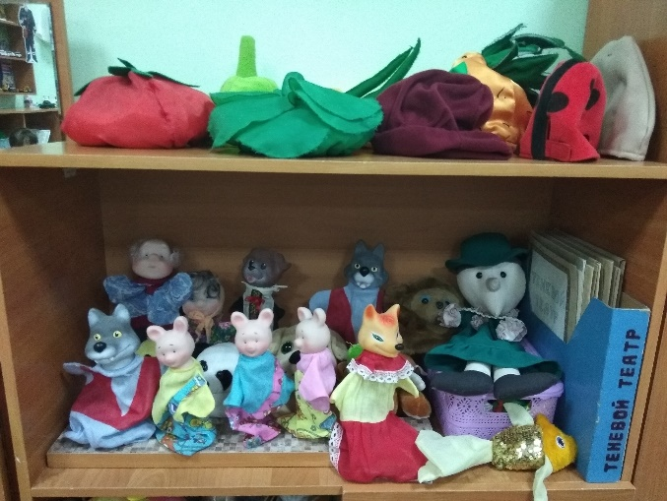
5. Центр природы тесно связан с познавательно – исследовательской деятельностью, где с помощью различных опытов и дидактических игр, дети знакомятся с окружающим миром, предметами, их свойствами, а также взаимосвязях в природе. Этот центр своего рода мини-лаборатория детских исследований. Центр предназначен, как для организованной, так и для самостоятельной исследовательской деятельности детей.
В центре собраны: методические пособия на разные лексические темы, макеты с разными природными зонами, дидактические игры, растения нескольких видов, набор инвентаря для работы в уголке природы, оборудование для экспериментальной деятельности, набор бросового материала, муляжи овощей и фруктов.
Для развития познавательных способностей немаловажную роль играют сюжетно – ролевые игры.
Сюжетно-ролевая игра является творческой деятельностью. Сюжетно-ролевые игры нужны прежде всего для удовлетворения потребностей детей в интересном досуге. Именно в ней дети воспроизводят все то, что они видят вокруг. сюжетно-ролевые — развивают символическую функцию мышления, самостоятельность, готовность к взаимопомощи, сотрудничеству, умение ориентироваться в системе человеческих взаимоотношений
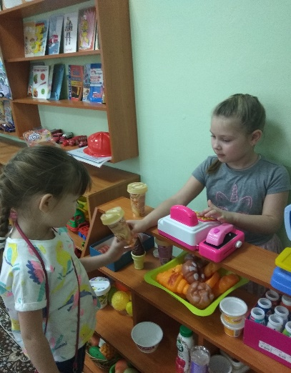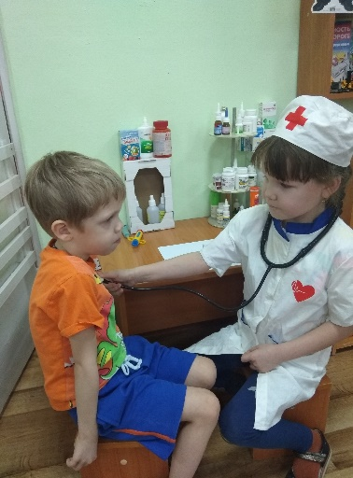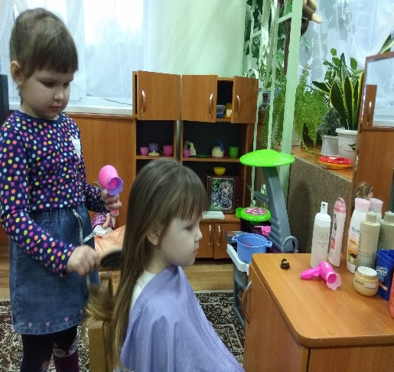
Что касается атрибутов для сюжетно-ролевой игры, то в группе я предлагаю детям не только готовые атрибуты, но и предметы – заместители, как дополнительный игровой материал. Это способствует развитию воображения и образного мышления.
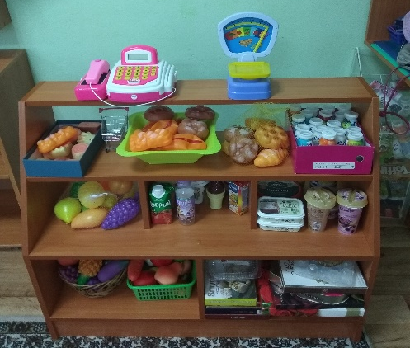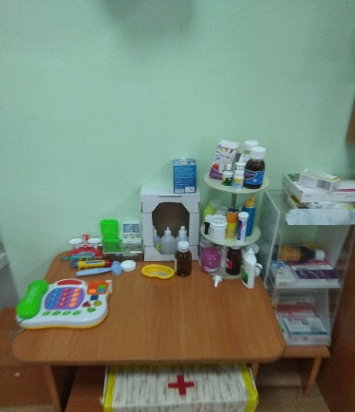

Группа оборудована уголками для таких сюжетно -ролевых игр как: «Супермаркет», «Поликлиника и аптека», «Семья», «Салон красоты», «Шоферы», «Строители»
Огромную роль в развитии познавательного интереса и способностей детей играют настольно – печатные и дидактические игры – это кладес всего, а именно развития ума и интеллектуальности детей. Настольно – печатные и дидактические игры помогают детям мыслить, рассуждать, сопоставлять, формировать социально – коммуникативные качества.
При ознакомлении с окружающим, провожу игры на закрепления знаний о сезонных явлениях: «Времена года» «Когда это бывает», растительном и животном мире: «Зоопарк», «В мире животных», «Кто где живет», «Во саду, ли в огороде» др. способствующие развитию любознательности, наблюдательности.
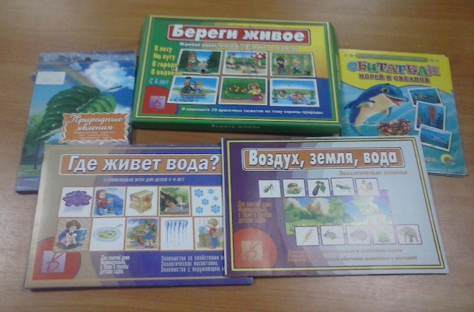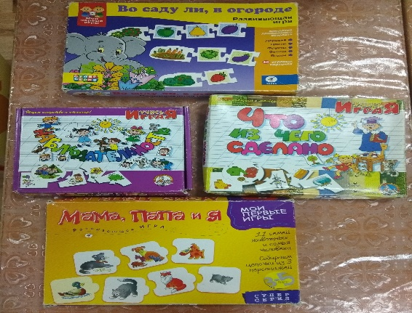
В процессе формирования культурно - гигиенических навыков, мы не просто умываемся с детьми, а в игровой форме познаем окружающий мир: исследуем воду, почему мыло пенится, куда прячется грязь.
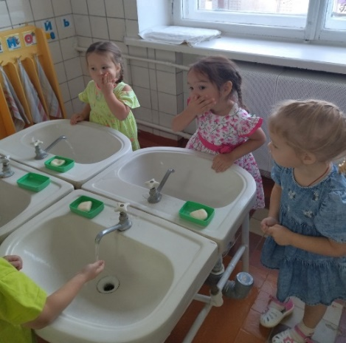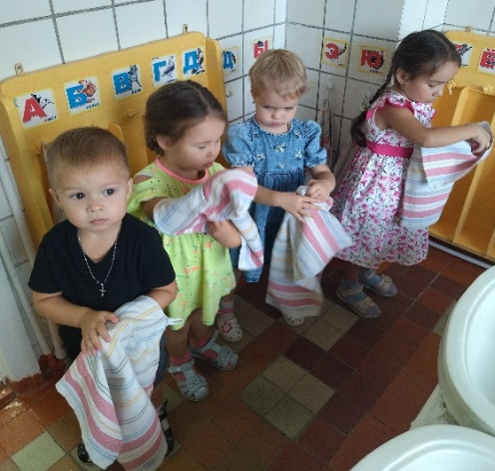
Подвижные игры положительно влияют на умственное развитие дошкольников. Участие в играх формирует умение анализировать, обобщать и делать выводы. В подвижных играх создаются благоприятные условия для проведения творчества, выдумки и фантазии.
Активна роль подвижных игр в умственном воспитании: дети учатся действовать в соответствии с правилами, усваивают смысл игры, запоминают правила, обладают пространственной терминологией, учатся осознанно действовать в изменившейся игровой ситуации, познают окружающий мир.
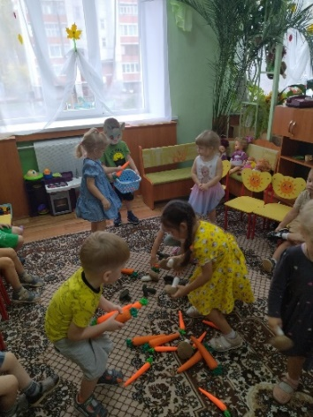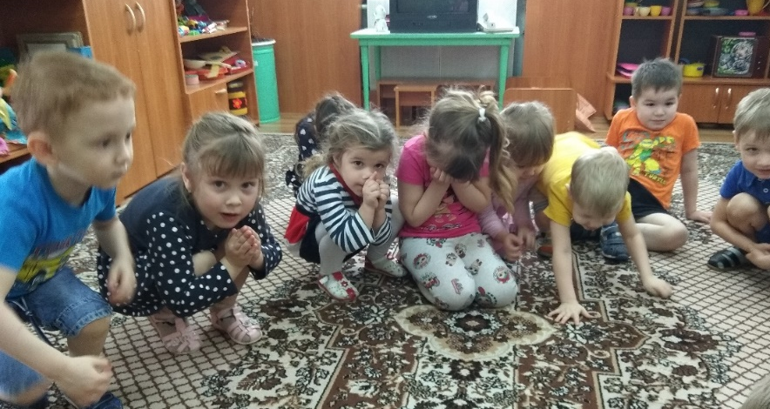
Популярны в нашей группе стали квест – игры по разной тематике, которые формируют не только познавательную активность, но и желание работать в команде. Участие в таких играх требует от детей определенные знания и умения.
На прогулках с детьми провожу различные подвижные игры: на развитие глазомера, двигательной активности, сопереживания, умение работать в команде, ориентироваться в пространстве. Дети знакомятся с окружающей обстановкой, с сезонными изменениями. «Добеги до дерева» «С какого дерева лист», знакомятся со свойствами песка, снега, воздуха.
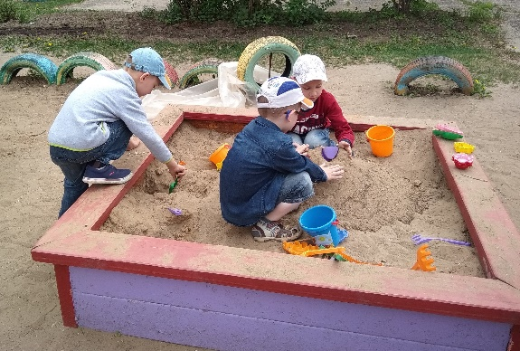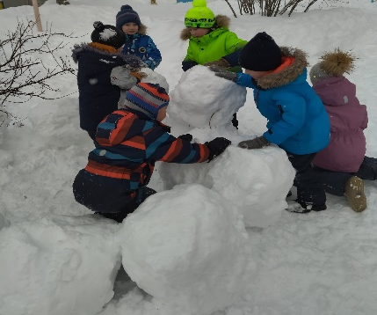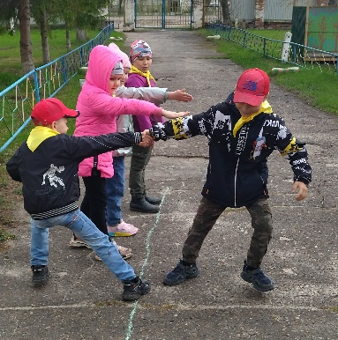
Развитие познавательных способностей происходит и в кружковой работе. В прошлом году я проводила кружок по финансовой грамотности «Гном Эконом», где все занятия проходили в игровой форме. Цель: Формирование основ экономических компетенций и финансовой грамотности у детей старшего дошкольного возраста. Я использовала такие игры: «Семейный бюджет» «Потребности человека», «Возможности человека», «Домино». Просматривали с детьми серию познавательных мультфильмов «Уроки тетушки Совы»
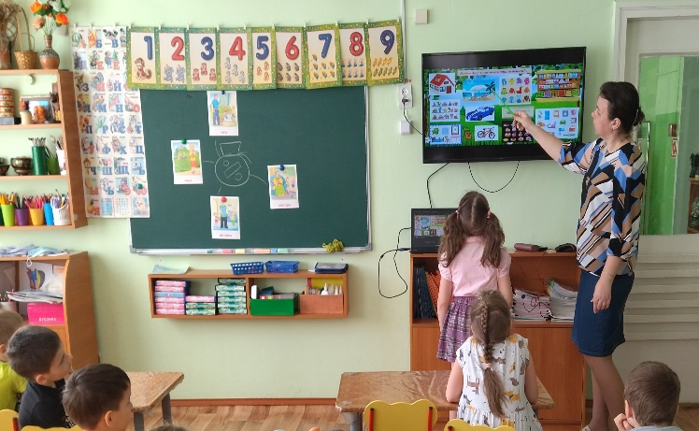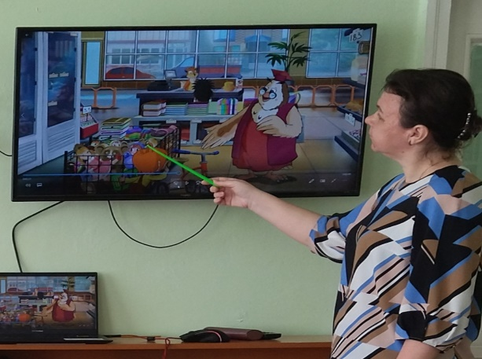
Организация кружковой работы по данному направлению позволяла мне выявить индивидуальные особенности каждого ребёнка, проводить работу с максимальной заинтересованностью детей и добиваться творческого удовлетворения у каждого дошкольника. Я разработала программу кружка по финансовой грамотности для детей 4-5 лет, основой которой лежат игры и игровые упражнения.
С целью определения уровня и освоения детьми полученных знаний был проведен мониторинг, который проходил в виде игр, наблюдений и бесед. В результате наблюдений была выявлена положительная динамика познавательных способностей детей
Развитие познавательных способностей не должно идти от занятия к занятию, а оно должно проходить систематически. Самое главное подобрать игры по возрасту и задачи тоже должны соответствовать возрасту детей.
В заключении можно обобщить вышесказанное, что действительно подлинные знания и навыки приобретаются в процессе игровой деятельности.
Ребенок, мало играющий, теряет в своем развитии, так как в игре, по выражению Л. С. Выготского, «ребенок всегда выше своего среднего возраста, выше своего обычного повседневного поведения, он в игре, как бы на голову выше себя…».

